Alumno: Benjamín Rojas

Prácticas Profesionalizantes 1

TP 1 - Gestión de Proyectos

1-

• Realizar la tabla de dependencia y duración

|  |  |  |
| --- | --- | --- |
|  | Dependencia | Duración |
| A | - | 2 |
| B | A | 1 |
| C | A | 1 |
| D | B | 3 |
| E | B | 2 |
| F | C | 6 |
| G | E, F | 1 |

• Identificar todos los caminos posibles y su correspondiente duración

Camino 1: A, B, D (2+1+3) = 6

Camino 2: A, B, E, G (2+1+2+1) = 6

Camino 3: A, C, F, G (2+1+6+1) = 10

• Identificar el camino crítico

El camino crítico es el camino 3 = 10

2-

• Realizar el gráfico de procesos

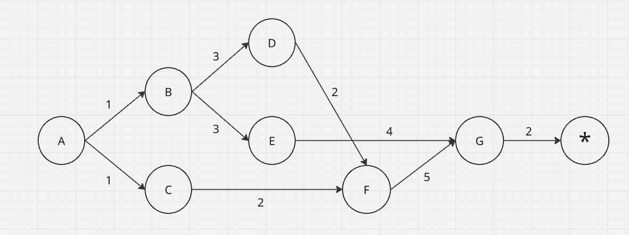

• Identificar todos los caminos posibles y su correspondiente duración

Camino 1: A, B, D, F, G (1+3+2+5+2) = 13

Camino 2: A, B, E, G (1+3+4+2) = 10

Camino 3: A, C, F, G (1+2+5+2) = 10

• Identificar el camino crítico

El camino crítico es el camino 1 = 13